
ASL a.s. 2016/17 presso il Dipartimento di Scienze del Farmaco

Tipologia | Programma | Periodo | Numero  ore/alunno | Numero partecipanti | Quota  pro-capite richiesta
Dalle Piante alla farmacia  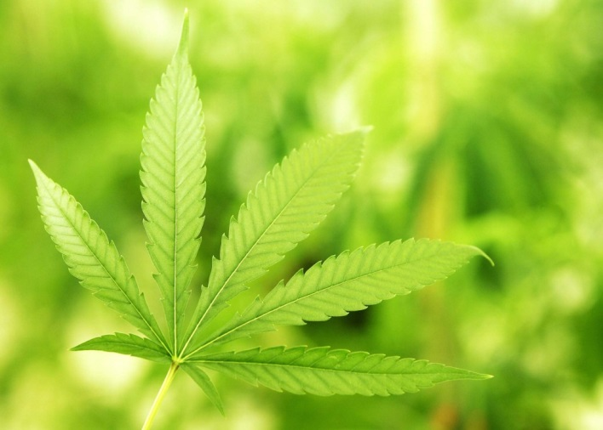  Il progetto è incentrato sul mondo fantastico e affascinante delle piante aromatiche, medicinali e delle spezie. Sin dall’antichità le piante sono utilizzate dall’uomo non solo come nutrimento o a fini estetici, ma anche per curare numerose patologie. In tempi più recenti dalle piante officinali sono state estratte sostanze che sono diventate direttamente farmaci o che hanno ispirato la sintesi, e quindi la scoperta, di nuovi farmaci importanti. Inoltre, molti estratti vegetali spesso stanno alla base di cosmetici e profumi oltre che prodotti per una sana alimentazione.  Le lezioni saranno incentrate su esperimenti che coinvolgeranno gli studenti al fine di comprendere la ricerca in ambito farmaceutico, nutraceutico e cosmetico. | Identificazione microscopica di droghe vegetali. Preparazione di estratti e loro caratterizzazione, isolamento e caratterizzazione di principi attivi. Le tecniche di identificazione, estrazione (macerazione, distillazione, estrazione ecc) saranno approfondite attraverso esperienze in laboratorio. Allestimento di forme di dosaggio quali emulsioni, unguenti, paste o gel contenenti gli estratti vegetali precedentemente isolati. | Seconda metà  di giugno | 36 ore  (una settimana) | 15 studenti | € 25,00  per materiale di consumo

